 | Carátula para entrega de prácticas
Facultad de Ingeniería |  | Laboratorio de docencia

Laboratorios de computación
salas A y B

Profesor: | Profa. Karina Garcia Morales
Asignatura: | Fundamentos de la programación.
Grupo: | 22
No. de práctica(s): | 10
Integrante(s): | 1
No. de lista o brigada: | 14
Semestre: | Primero
Fecha de entrega: | 22/10/2024
Observaciones:

CALIFICACIÓN: __________

ARREGLOS MULTIDIMENSIONALES

OBJETIVO:
El alumno utilizará arreglos de dos dimensiones en la elaboración de programas que resuelvan problemas que requieran agrupar datos del mismo tipo, en estructuras que utilizan dos índices.

CONCEPTO:
¿Qué es el arreglo multidimensional?:
Un arreglo unidimensional de n elementos puede ser visto como una lista de valores (o un vector). Análogamente, un arreglo bidimensional de m x n puede ser visto como una tabla (o una matriz) de valores que tienen m renglones y n columnas.

De manera práctica se puede considerar que la primera dimensión corresponde a los renglones, la segunda a las columnas, la tercera al plano, y así sucesivamente; sin embargo, en la memoria cada elemento del arreglo se guarda de forma contigua.

¿Con qué estructura recorres un arreglos por medio de sus índices?:
Para recorrer un arreglo por medio de sus índices, se utilizan variables simples llamadas índices. Los índices son variables que guardan números que comienzan en 0 e incrementan de abajo a arriba y de izquierda a derecha.

Sintaxis del arreglo:
tipoDato nombre[ tamaño ][ tamaño ]…[tamaño];

ACTIVIDAD:
1- Programa1.c ahora solicitar los valores en vez de tenerlos establecidos.
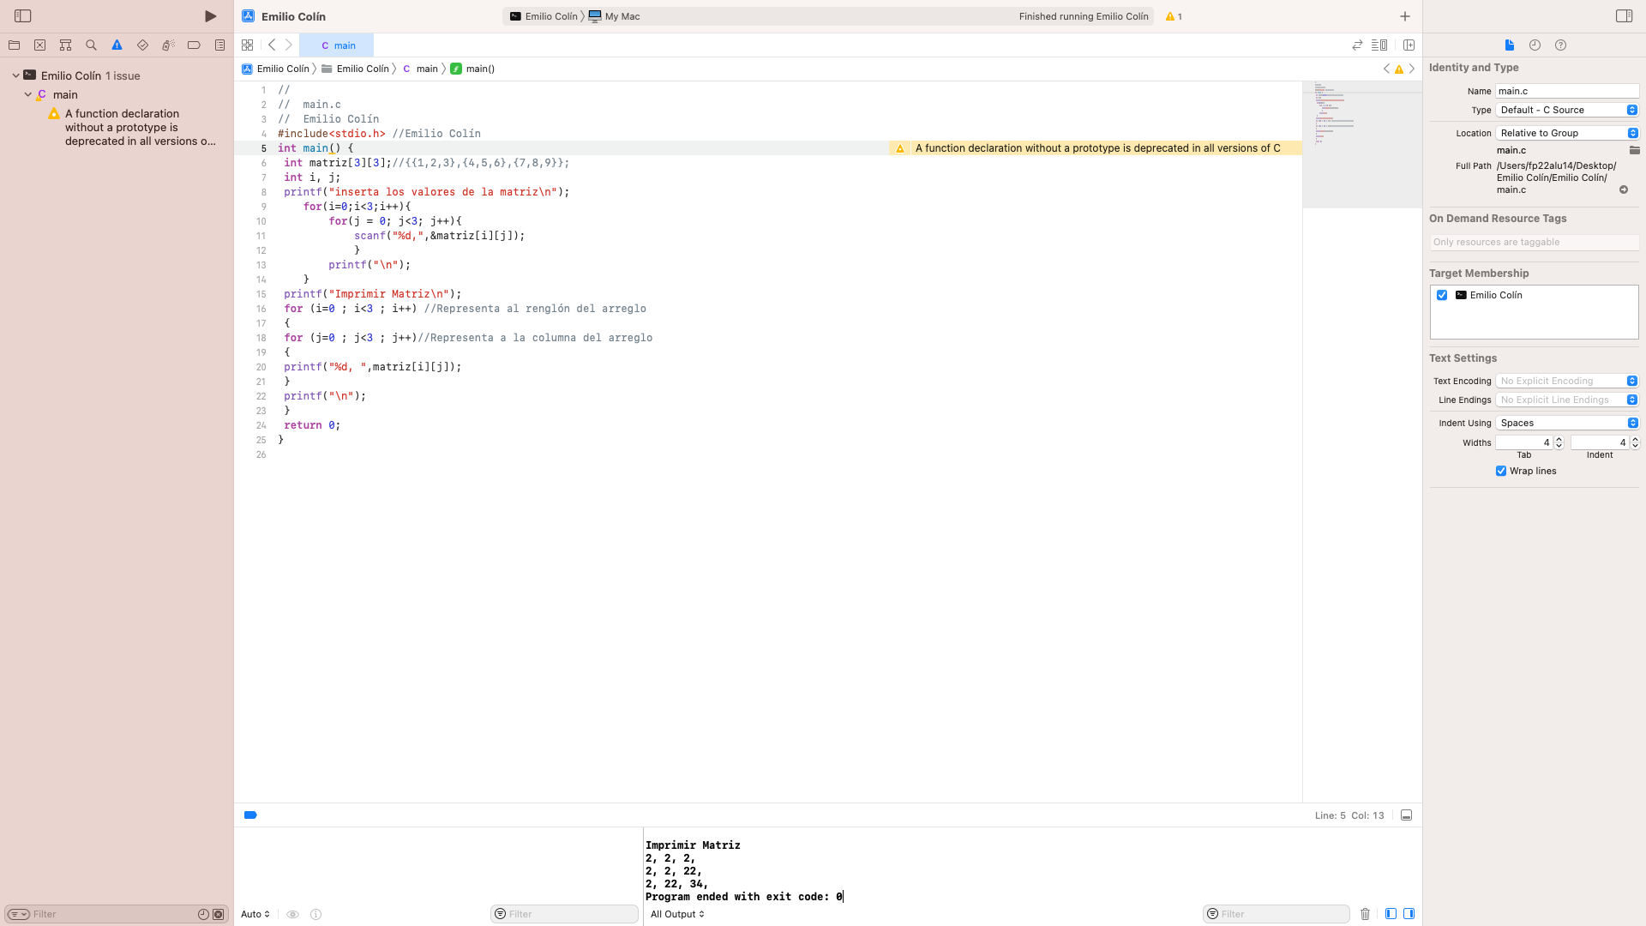

2- Programa2a.c, sustituye el i+j por (i+3)+(j+3) los espacios entre los arreglos:

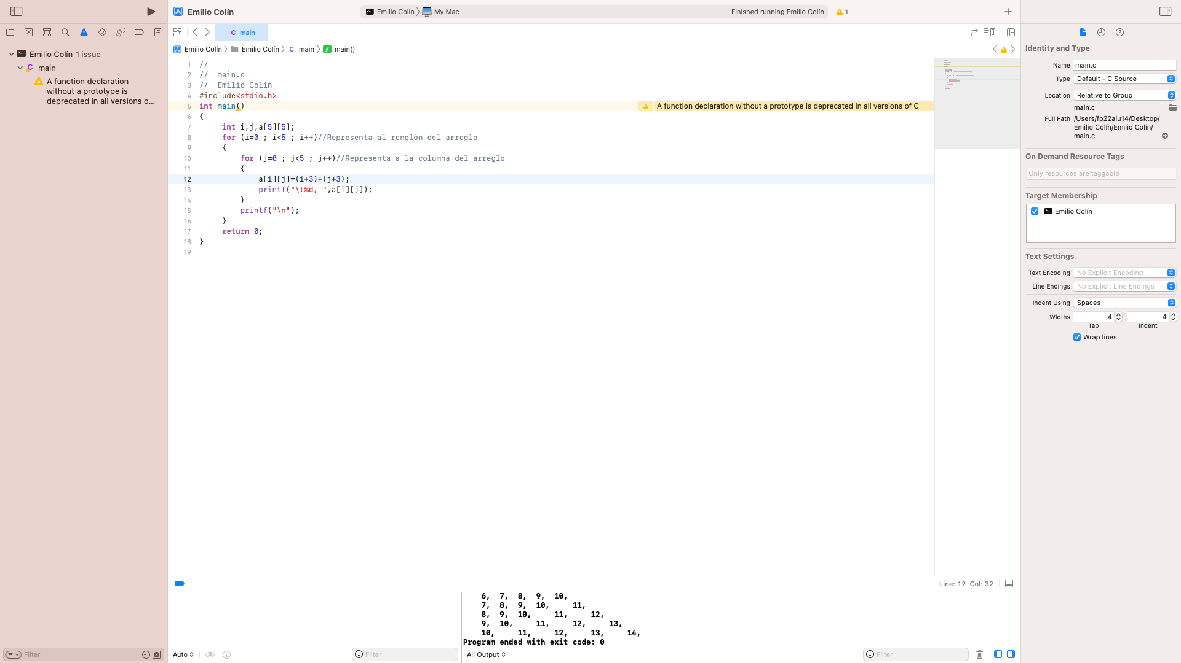

actividad 3:

 | For | while | do-while
Programa1.c | for (i=0 ; i<3 ; i++)  {  for (j=0 ; j<3 ; j++)  {  printf("%d, ",matriz[i][j]);  }  printf("\n");  } | while(i<3)  {  j=0;  while (j<3)  {  printf("%d, ",matriz[i][j]);  j++;  }  printf("\n");  i++;  } | do  {  j=0;  do  {  printf("%d, ",matriz[i][j]);  j++;  }  while (j<3);  printf("\n");  i++;  }  while(i<3);
Programa2.c | for (i=0 ; i<5 ; i++)  {  for (j=0 ; j<5 ; j++)  {  a[i][j]=i+j;  printf("\t%d, ",a[i][j]);  }  printf("\n");  } | while (i<5)  {  j=0;  while (j<5)  {  a[i][j]=i+j;  printf("\t%d, ",a[i][j]);  j++;  }  printf("\n");  i++;  } | do  {  j=0;  do  {  a[i][j]=i+j;  printf("\t%d, ",a[i][j]);  j++;  }  while (j<5);  printf("\n");  i++;  }  while (i<5);
Programa4.c | for (i=0 ; i<9 ; i++)  {  if (cont == 3)  {  printf("\n");  cont = 0;  }  printf("%d\t",*(ap+i));  cont++;  } | while (i<9)  {  if (cont == 3)  {  printf("\n");  cont = 0;  }  printf("%d\t",*(ap+i));  cont++;  i++;  } | do  {  if (cont == 3) línea  {  printf("\n");  cont = 0  }  printf("%d\t",*(ap+i));  cont++;  i++;  }  while (i<9);

4- Programa3.c señalo que hacen 3 líneas de código diferente
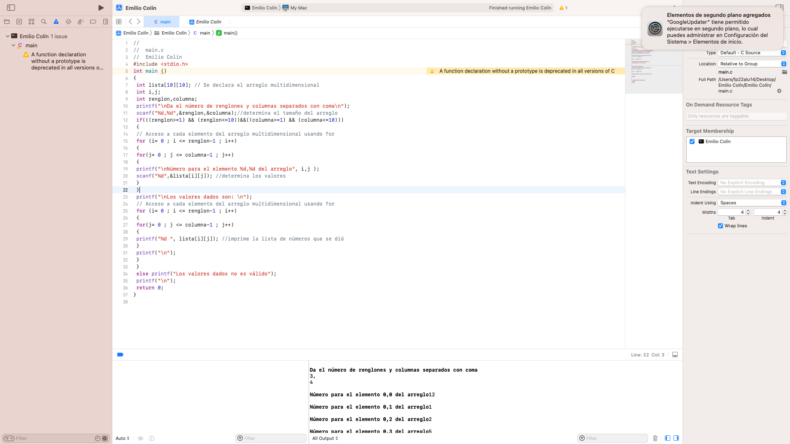

5-Programa4a.c el primero ejercicio pero con apuntadores
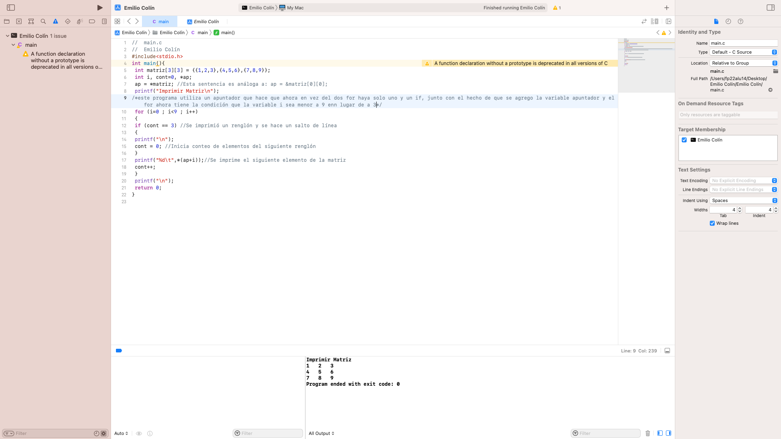

ACTIVIDAD DE TAREA:
1.- Realiza un programa que muestre tu nombre y número de cuenta haciendo uso de 2 arreglos, emplear while y do-while:
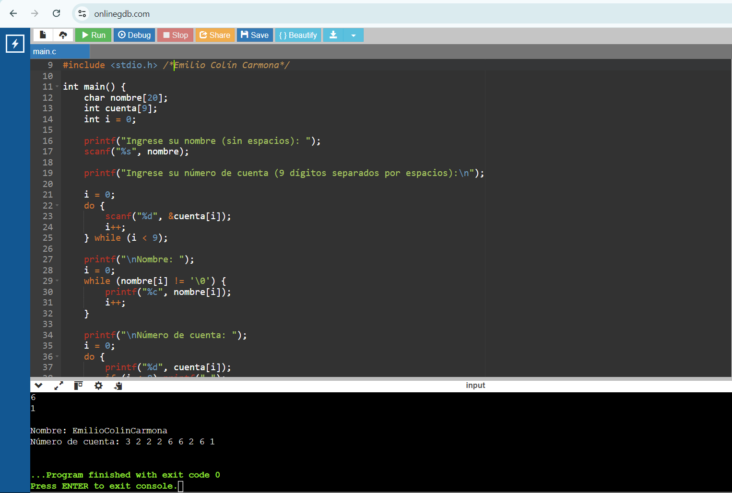
2.- Modifica el programa del ejercicio (Programa3.c) para aplicar el uso de apuntadores (página 158):
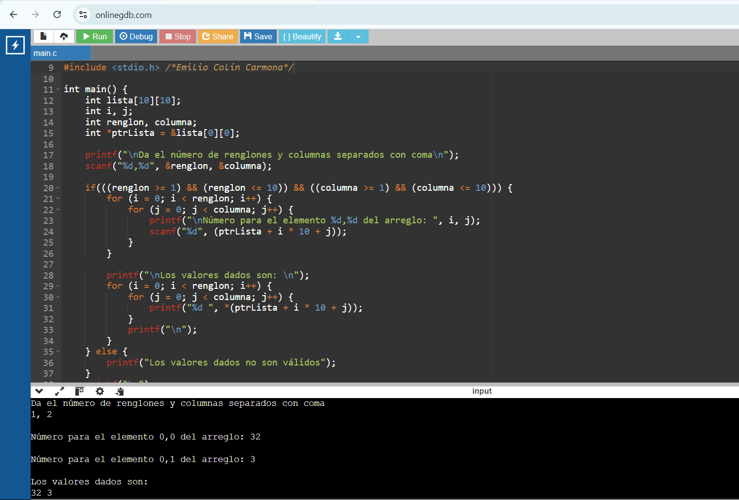
3.- Corrige e indica que realiza el siguiente programa:
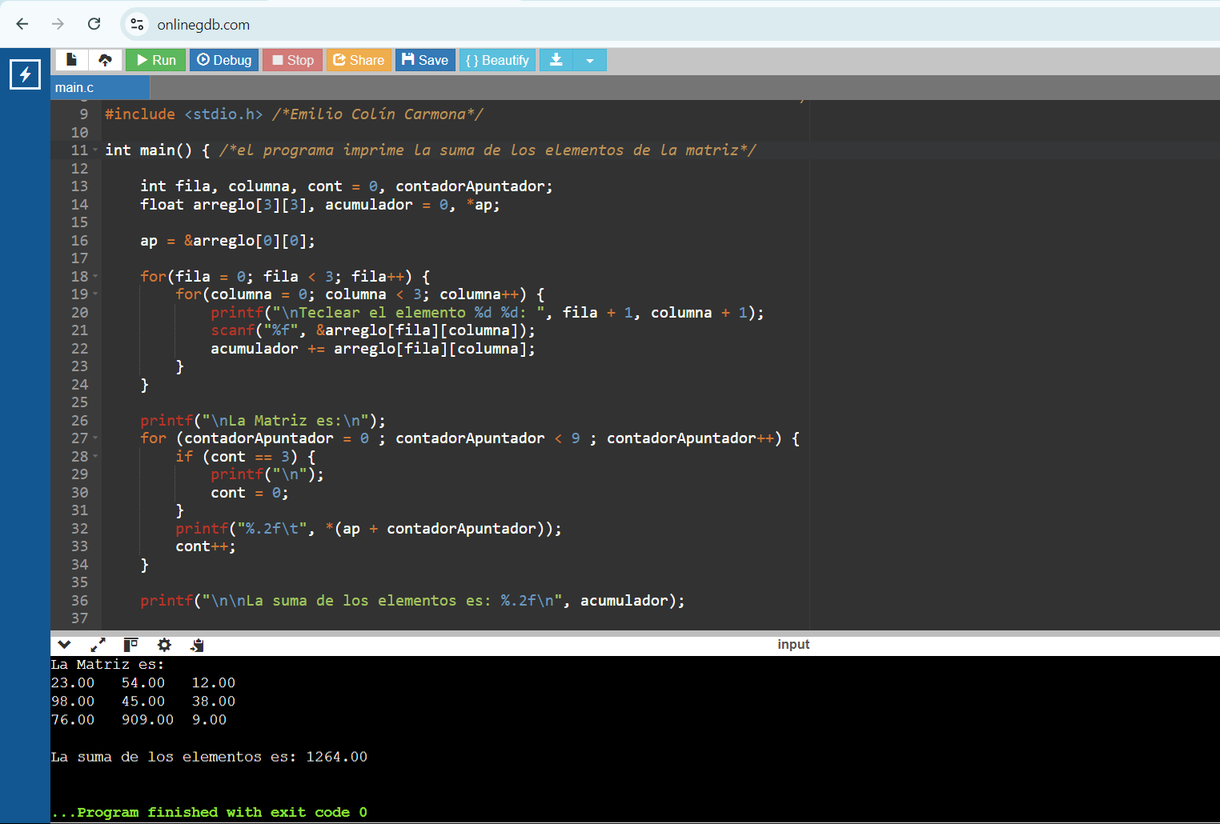
4.- Programa que solicite al usuario los valores de dos matrices de 3 x 3 y haga su multiplicación haciendo uso de arreglos:
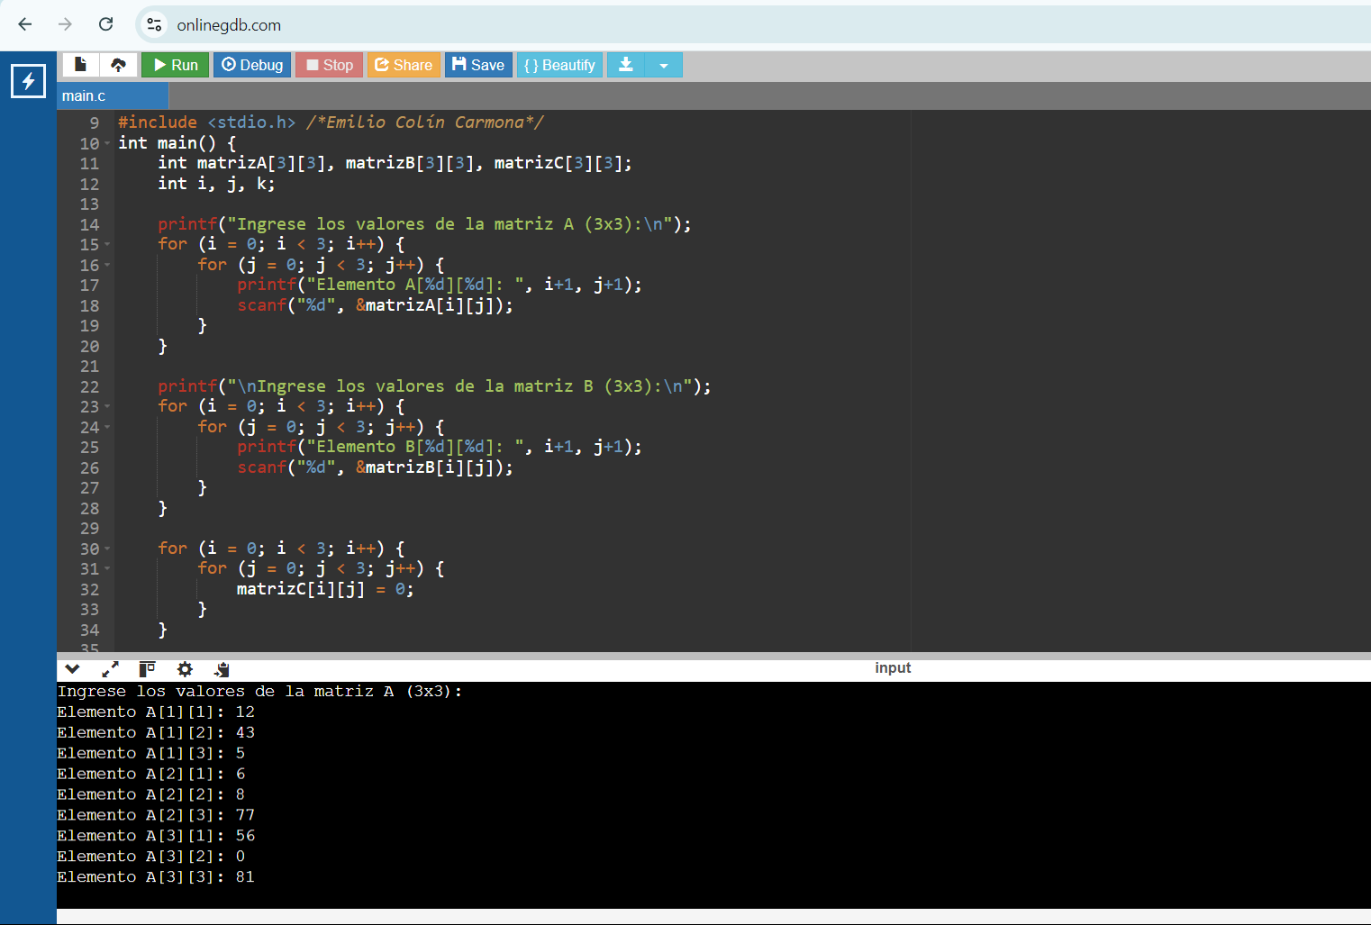

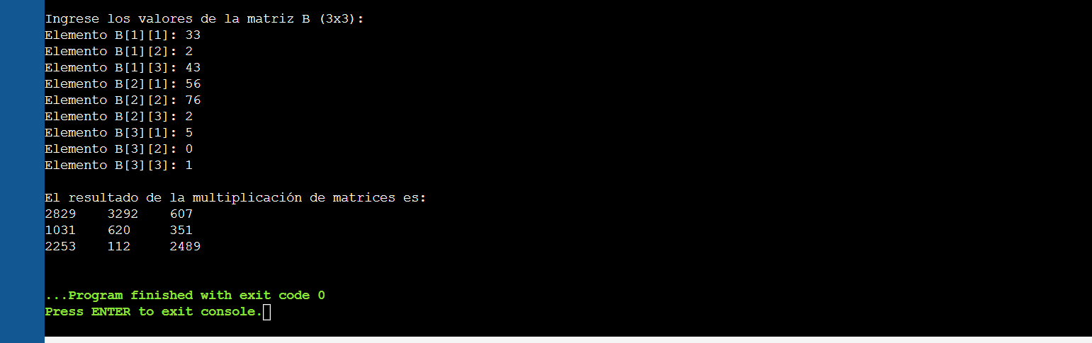

CONCLUSIÓN:
En conclusión, el objetivo de esta práctica se ha cumplido de manera satisfactoria. A través del uso de arreglos bidimensionales, he sido capaz de elaborar programas que resuelven problemas que implican el manejo de datos relacionados entre sí, organizados en estructuras que requieren dos índices. Esta experiencia ha permitido poner en práctica la lógica de manipulación de datos en matrices, fortaleciendo la comprensión de cómo trabajar con este tipo de estructuras y permitiendo resolver problemas de forma eficiente y ordenada. Como en el ultimo ejercicio donde use los arreglos para multiplicar 2 matrices. Adicionalmente pude observar las diferencias que se podían ver en un programa que daba lo mismo pero usaba diferentes estructuras de repetición (while, do-while y for), algo que ya había visto en practicas pasadas pero repasarlo nunca viene mal.

BIBLIOGRAFÍA:
- Solano, J., García, E., Sandoval, L., Nakayama, A., Arteaga, I. y Castañeda, M., et al. (2022). Manual de prácticas del laboratorio de Fundamentos de programación. Facultad de Ingeniería. Consultado de http://lcp02.fi-b.unam.mx el 21 de octubre de 2024.
- Arteaga, T. I. y Nakayama, M. A. (2018). Arreglos unidimensionales y multidimensionales. Unidades de Apoyo para el Aprendizaje. CUAED/Facultad de Ingeniería-UNAM. Consultado el 21 de octubre de 2024.

Liga github: https://github.com/EmilioCC11/FDLP-Emilio-Colin

